Update 22.5.16
Ich hatte kürzlich darüber berichtet, dass Andrea Rossi in Schweden war und sich gemeinsam mit Vertretern seines Lizenznehmers "Hydro Fusion" ein Fabrikgebäude angesehen und auch dafür geboten hat. Nun berichtet die Agentur Sifferkoll soeben,
http://www.sifferkoll.se/sifferkoll/prime-internet
das Hydro Fusion die Internet-Adresse LENR.COM erworben hat.
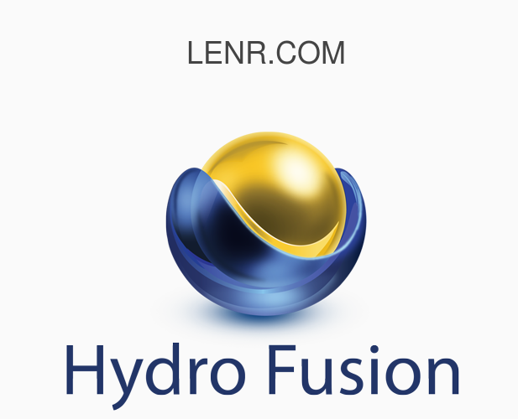
Torkel Nyberg (Sifferkoll) schreibt dazu: "All´ dies verstärkt meine Überzeugung, dass Rossi seinen Focus von den USA nach Europa verschiebt. Das würde auch die Panik-Reaktionen in den USA erklären. Sie sind drauf und dran die Kontrolle über das zu verlieren, woran sie mit Industrial Heat und ihren Marionetten gearbeitet haben." (Anmerkung: Hier sehe ich mittlerweile allerdings Anzeichen von "Über-Interpretation".)

